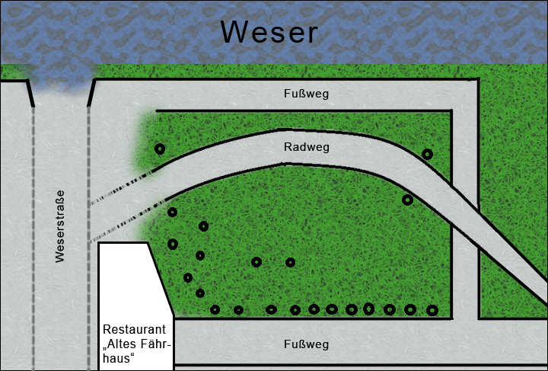
- Malt die großen und kleinen Bäume innerhalb des Fußweg-Vierecks in die Skizze ein. Achtet auf die richtige Stückzahl. Antwort: Insgesamt sind es 22 Bäume innerhalb der Skizze.

- Erklärt, wofür das Rad an der rechten Seite des „Alten Fährhaus“ einst diente. Antwort: Das Rad diente zum Spannen und Lockern des Fährseils bei Fähr- und Schiffsbetrieb
- Was hängt in der Mitte der katholischen Kirche von der Decke? Antwort: Eine Marienfigur
- Was für „heilige Personen“ kann man in dem Gemälde, auf dem Haus Kübler erkennen? Antwort: Dort sind 3 Mönche zu erkennen.
- Geht zu dem Berlin Denkmal. Was für ein Tier könnt ihr auf diesem erkennen? Antwort: Das gesuchte Tier ist ein Bär, passend für die Stadt Berlin.
- Welches historische Gebäude steht direkt daneben? Antwort: Die ehemalige Burg
- Auf dem Stadtfriedhof steht ein Denkmal, was für ein Tier könnt ihr bei ihm finden? Geht langsam, dieses Tier könnte wegfliegen… Antwort: Auf dem Denkmal steht ein Adler.
- Wie viele Ampeln müsst ihr überqueren, auf dem Weg vom Friedhof zum Getränkehandel (Lindenstraße 3) Antwort: 2
- Zählt die Bodenbretter der kleinen Holzbrücke, welche über den Mühlengraben führt (gegenüber vom Getränkehandel). Antwort: 20.
- Zeichnet das Motiv von dem linken Garagentor von „Hotel Stadt Bremen“ ab. Antwort: Fahrrad
- Auf einem der Garagentore kann man die „Stadtmusikanten“ aus Bremen erkennen. Welche Tiere gehören dazu? Antwort: Esel, Hund, Katze, Hahn
- Am Cordt- Holstein Haus steht ein Satz, findet ihn und führt ihn fort. Barmherzigkeit und Wahrheit haben… Antwort: … einander begegnet. (auf der Fassade, unten links)
- Nennt die 2 Projekte der „Erlesenen Natur“. Antwort: „Schweben über Fels und Wasser“: Weser-Skywalk mit Holzweg, „Wo der Bock zum Gärtner wird“: Kalkmagerrasen und Höhenweg um Dalhausen.
- Schreibt alle Ortsteile von Beverungen auf, die in ihrem Namen ein W tragen. Antwort: Wehrden, Würgassen
- Geht zum Dampferanleger und schätzt, wie breit die Weser ist. Antwort: Die Weser ist bei normalem Wasserpegel ca. 95m breit.

